Phân tích yêu cầu
Nhóm 8
Họ và tên: Phạm Xuân Thịnh
MSSV: 20235842

Biểu đồ use case tổng quan

Biểu đồ use case tổng quan
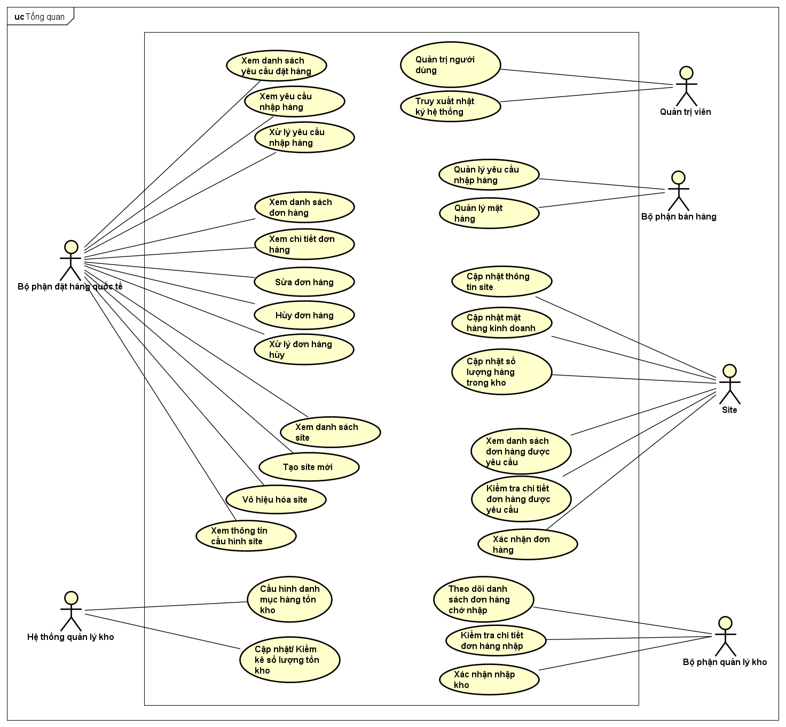

Đặc tả Use case

Use case “Xác nhận nhập kho thực tế”
Mã Use case | UC006 | Tên Use case | Xác nhận nhập kho thực tế
Tác nhân | Bộ phận quản lý kho
Tiền điều kiện | - Đã có đơn hàng nhập khẩu trong hệ thống  - Hàng hóa đã được vận chuyển tới kho
Luồng sự kiện chính  (Thành công) | STT Thực hiện bởi Hành động  1. Bộ phận quản lý kho chọn chức năng “Xác nhận nhập kho”  2. Hệ thống hiển thị danh sách các đơn hàng đang chờ nhập kho  3. Bộ phận quản lý kho chọn một đơn hàng  4. Hệ thống hiển thị bảng đối chiếu*  5. Bộ phận quản lý kho nhập số lượng thực tế nhận được cho từng mặt hàng  6. Hệ thống tự động so sánh kỳ vọng và thực tế  7. Bộ phận quản lý kho xác nhận hoàn tất nhập liệu  8. Hệ thống kiểm tra dữ liệu  9. Bộ phận quản lý kho chọn “Xác nhận nhập kho”  10. Hệ thống Lưu thông tin  11. Hệ thống thông báo thành công
Luồng sự kiện thay thế | STT Thực hiện bởi Hành động  6a1. Hệ thống Hiển thị cảnh báo mảu đỏ  6a2. Bộ phận quản lý kho Nhập lý do thiếu hàng  5a. Bộ phận quản lý kho nhập thêm số lượng hàng lỗi  8a. Hệ thống Thông báo nhập thiếu ô  8a2. Bộ phận quản lý kho Quay lại bước 5  6b1. Hệ thống Hiển thị cảnh báo màu vàng  6b2. Bộ phận quản lý kho Xác nhận nhập thừa hàng và nhập lý do
Hậu điều kiện | Thành công Dữ liệu nhập kho được lưu  Thất bại Lưu thất bại và được ghi log lỗi

Dữ liệu đầu vào của bảng đối chiếu gồm các trường dữ liệu sau:
STT | Trường dữ liệu | Mô tả | Bắt buộc? | Điều kiện hợp lệ | Ví dụ
 | Mã hàng | Mã của sản phẩm, hệ thống tự điền | Có | Tồn tại trong đơn hàng | SP001
 | Tên hàng | Tên của mặt hàng, hệ thống tự điền | Có | Không rỗng | Iphone 13
3. | Số lượng dự kiến | Số lượng trong đơn đặt, hệ thống tự điền | Có | ≥ 0, số nguyên | 100
4. | Số lượng thực tế | Số lượng nhận được, bộ phận quản lý kho điền | Có | >= 0 và <= dự kiến, số nguyên | 90
5. | Số lượng hỏng | Số lượng hàng bị hỏng, bộ phận quản lý kho điền | Có | >= 0 và <= thực tế, số nguyên | 5
6. | Lý do sai lệch | Lý do thừa/thiếu hàng, bộ phận quản lý kho điền nếu có sai lệch | Không | Bắt buộc nếu có sai lệch hoặc hàng hỏng | Đơn vị vận chuyển gặp sự cố
7. | Trạng thái | Hệ thống tự hiển thị | Có | OK/Thừa/Thiếu/Lỗi | OK

Activity Diagram

